Erstellung einer JarFile unter eClipse:

* Unter File Export wird RunableJarFile ausgesucht
* Wähle Launch configuration, Export destination und Library handling wie das Bild.

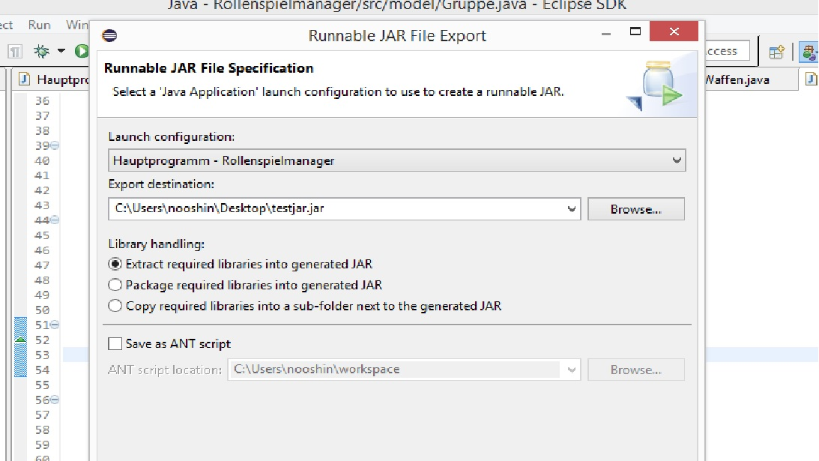

Erstellung einer Datei.exe aus Datei.jar unter Tool „Jsmooth“:

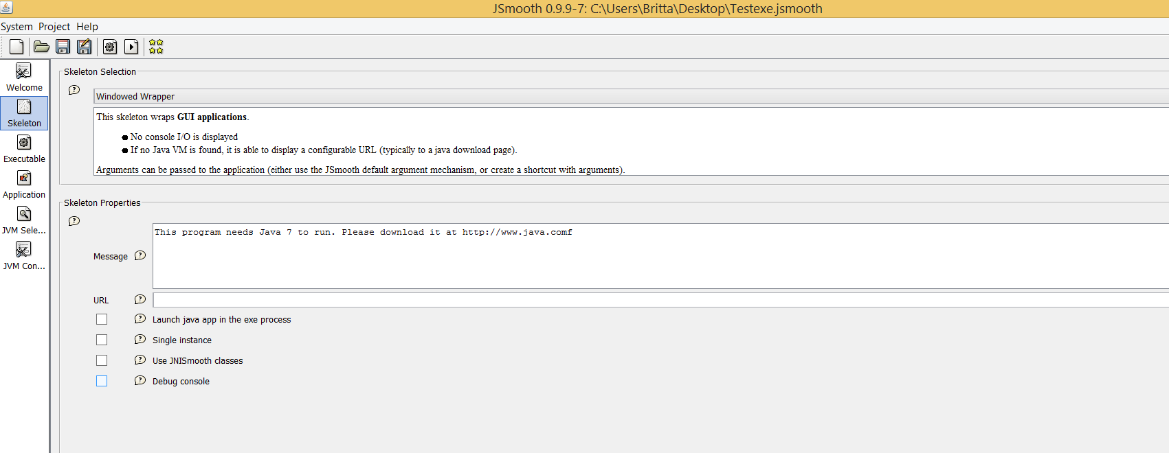

Message sollte allerdings Java 1.8.0_40 sagen. (ButtonBar ist vorher nicht unterstützt)

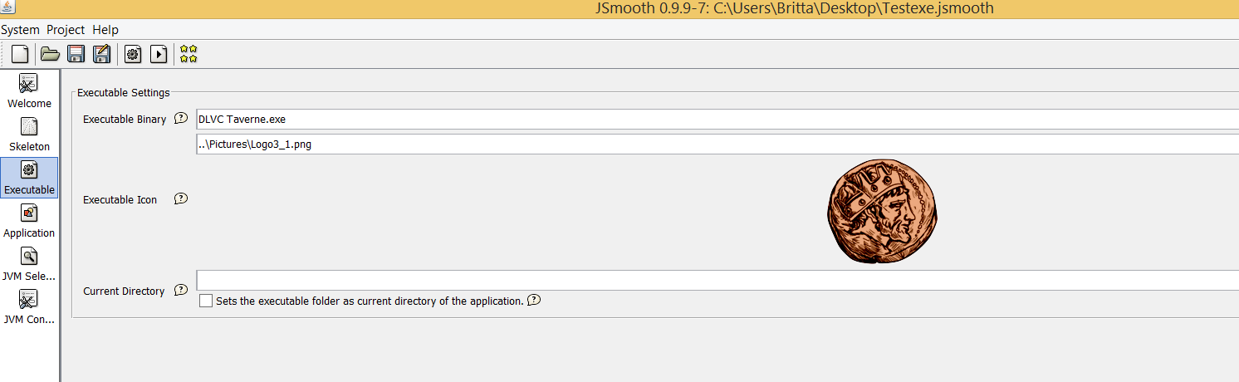

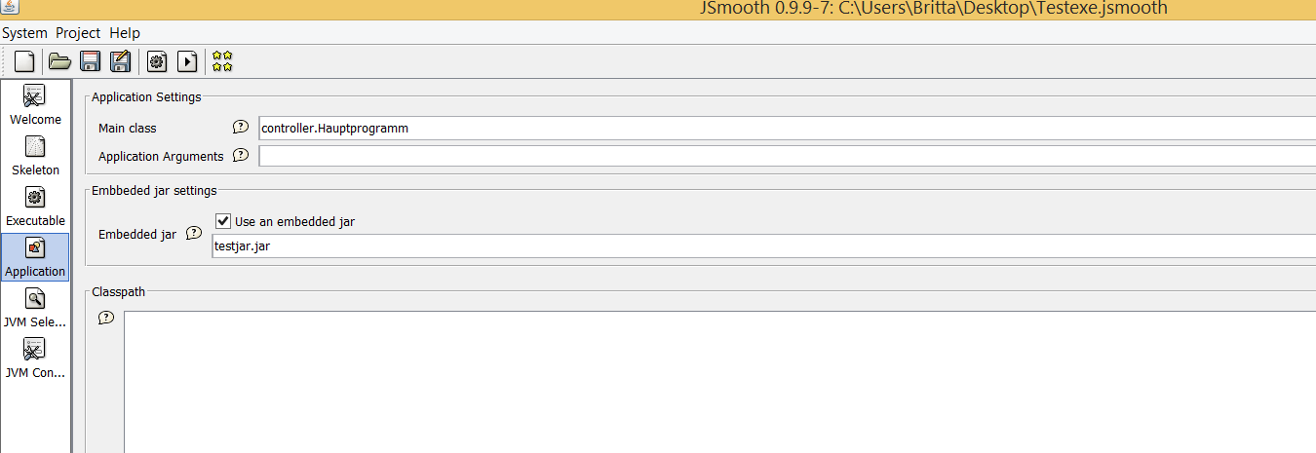

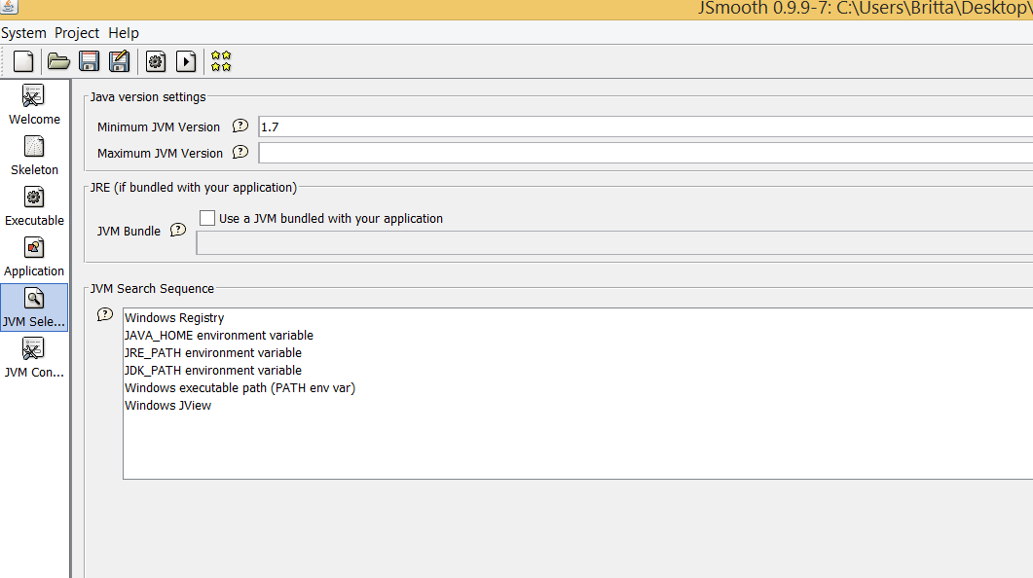

Achtung: minimale Version ist 1.8.0!

Bei Github eine Release markieren:

https://help.github.com/articles/creating-releases/